000WEBHOST

Primero entraremos a la página 000webhost.com y nos registraremos

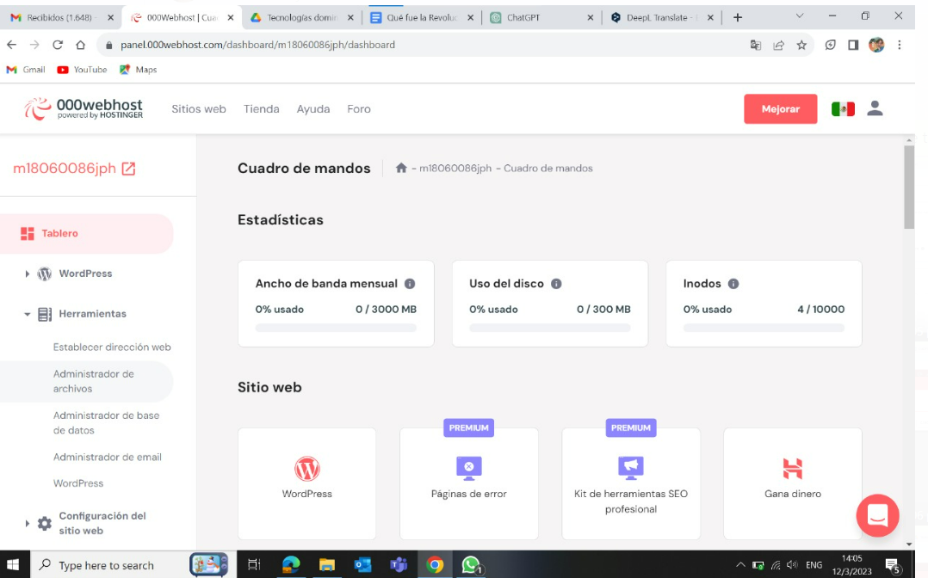

Una vez dentro le daremos en herramientas, después en administrador de archivos

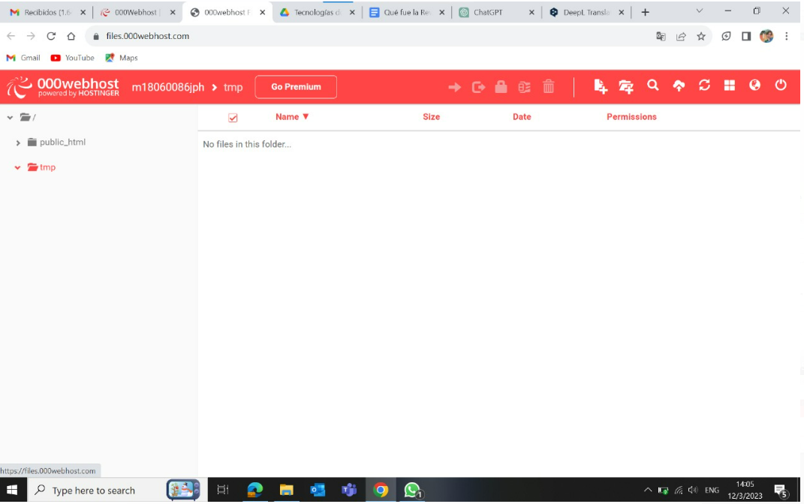

Después crearemos 1 carpeta que diga:

“formulario”

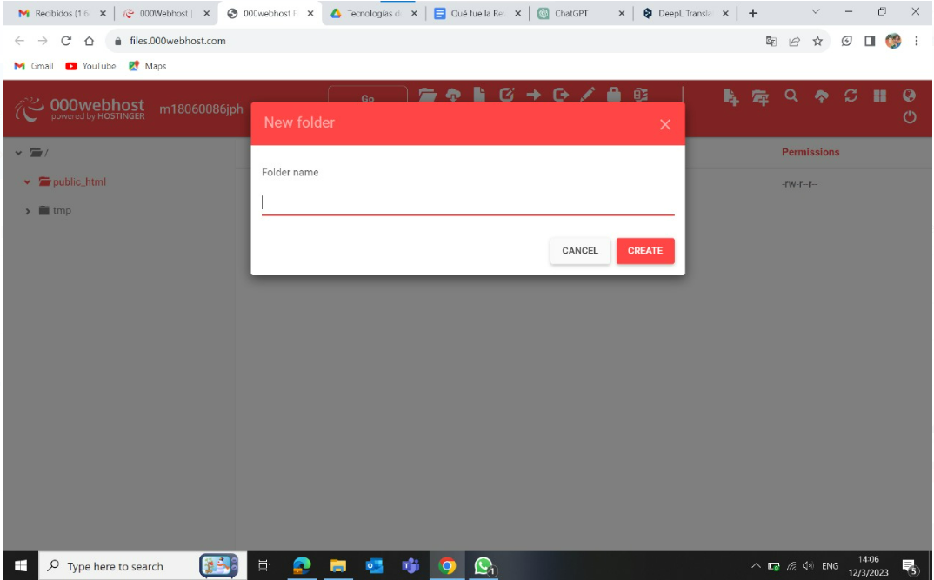

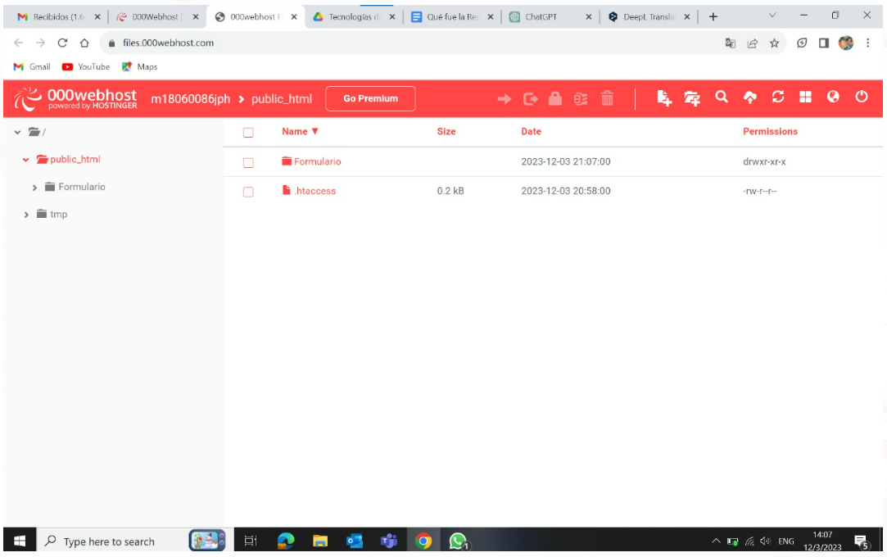

Dentro de esa carpeta haremos dos archivos con los siguientes nombre

“estilo.csc” y “index.html”

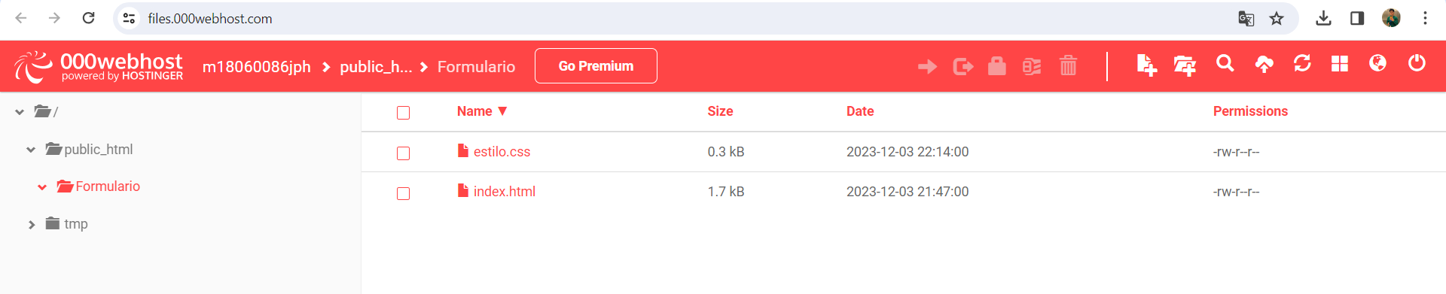

Después de eso copearemos el código (que se mostró en clase) a los dos archivos que hicimos (de estilo y de index, el de estilo le dara color y el index es la pagina)

